玉财采〔2022〕21号

玉溪市财政局关于转发政府采购
品目分类目录的通知

市直有关单位，各县（市、区）财政局：
现将《云南省财政厅关于转发财政部政府采购品目分类目录的通知》（云财采〔2022〕20号）转发给你们，结合工作实际，提出如下要求，请遵照执行。
各预算单位要按照《政府采购品目分类目录（2022年印发）》编制2023年政府采购预算，若部门预算“一上”中未按《政府采购品目分类目录（2022年印发）》编制政府采购预算，应在部门预算“二上”前进行修改调整，确保2023年政府采购预算顺利执行和采购活动开展。

附件：云南省财政厅关于转发财政部政府采购品目分类
目录的通知

2022年11月4日
附件
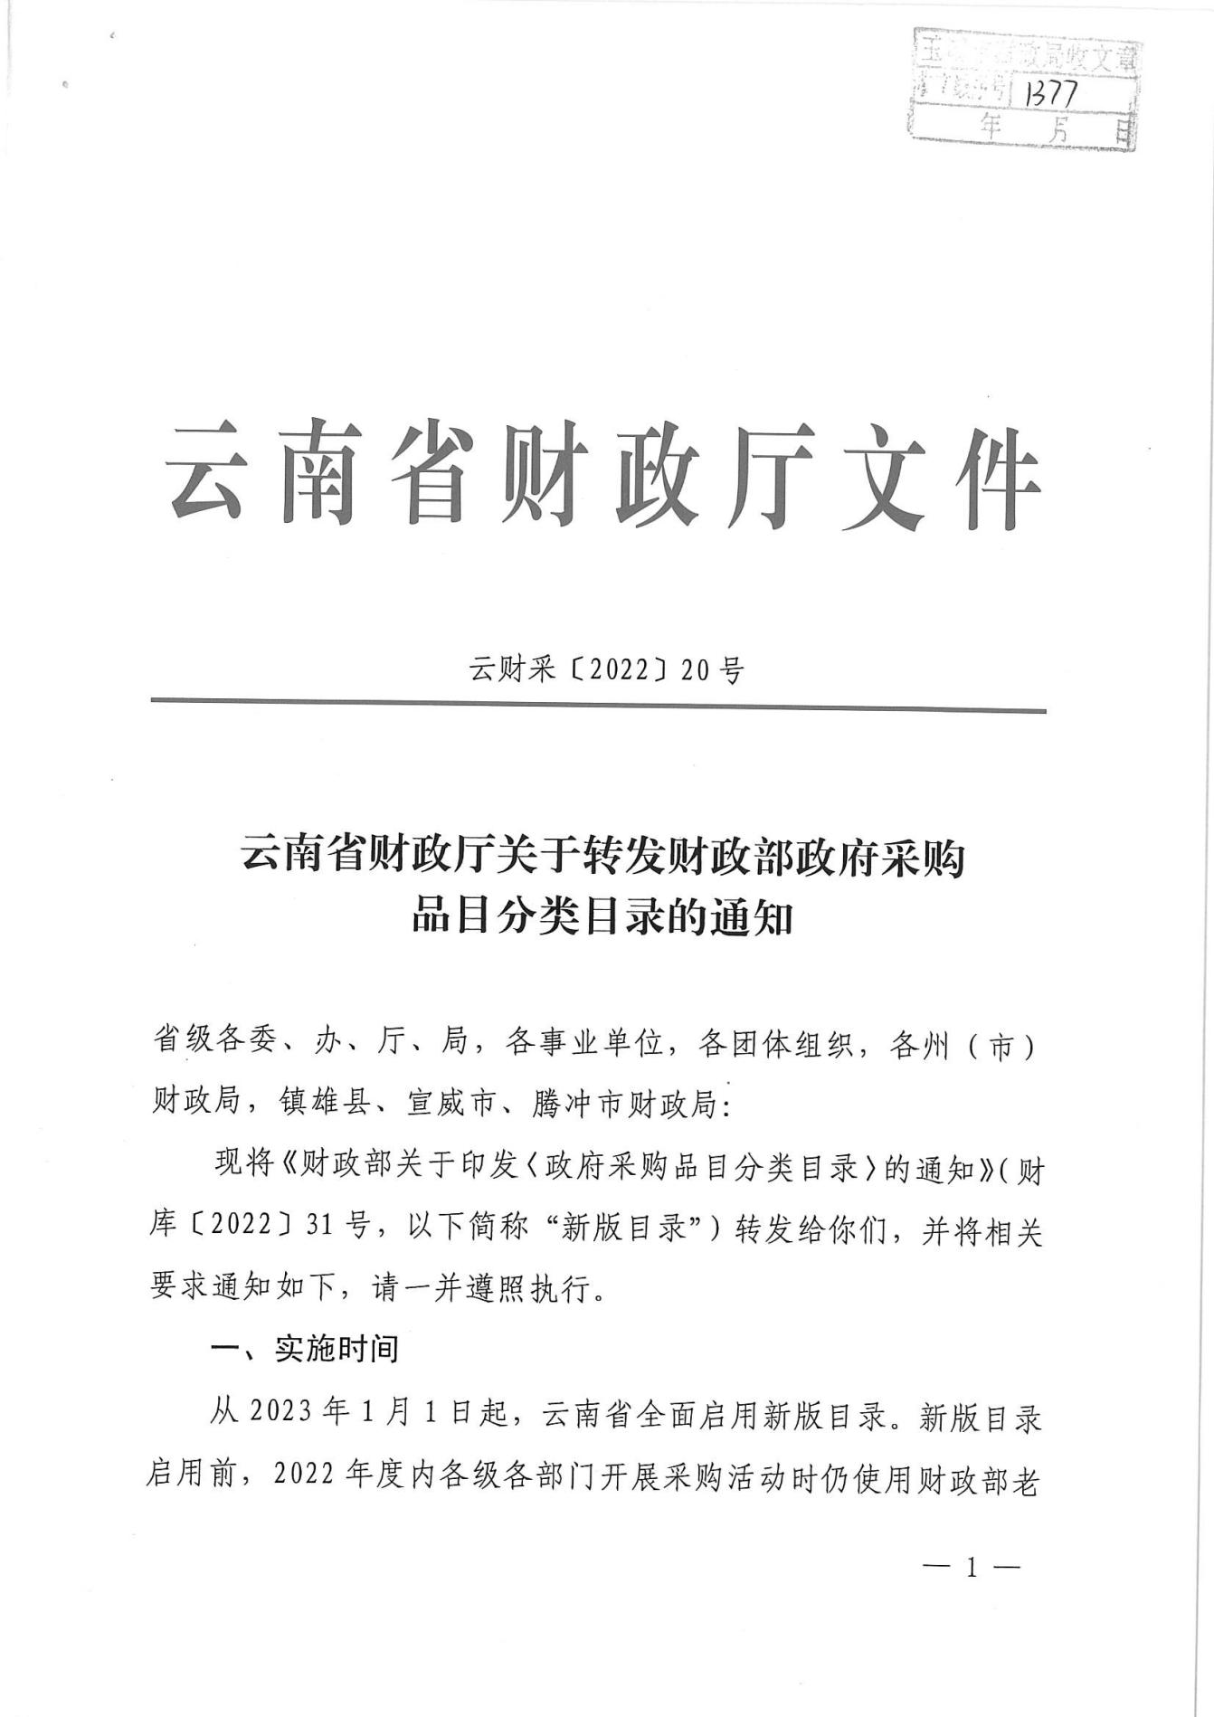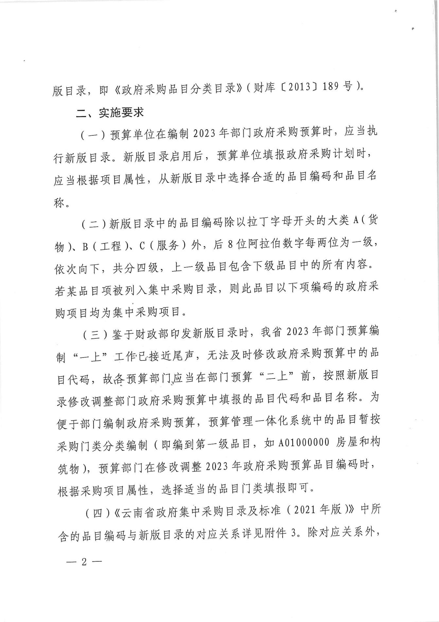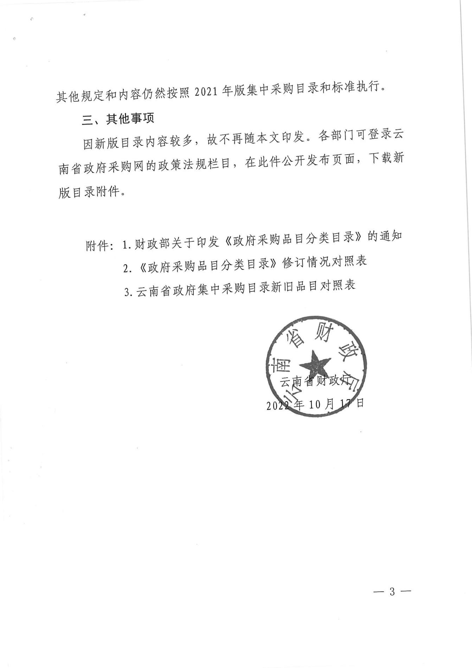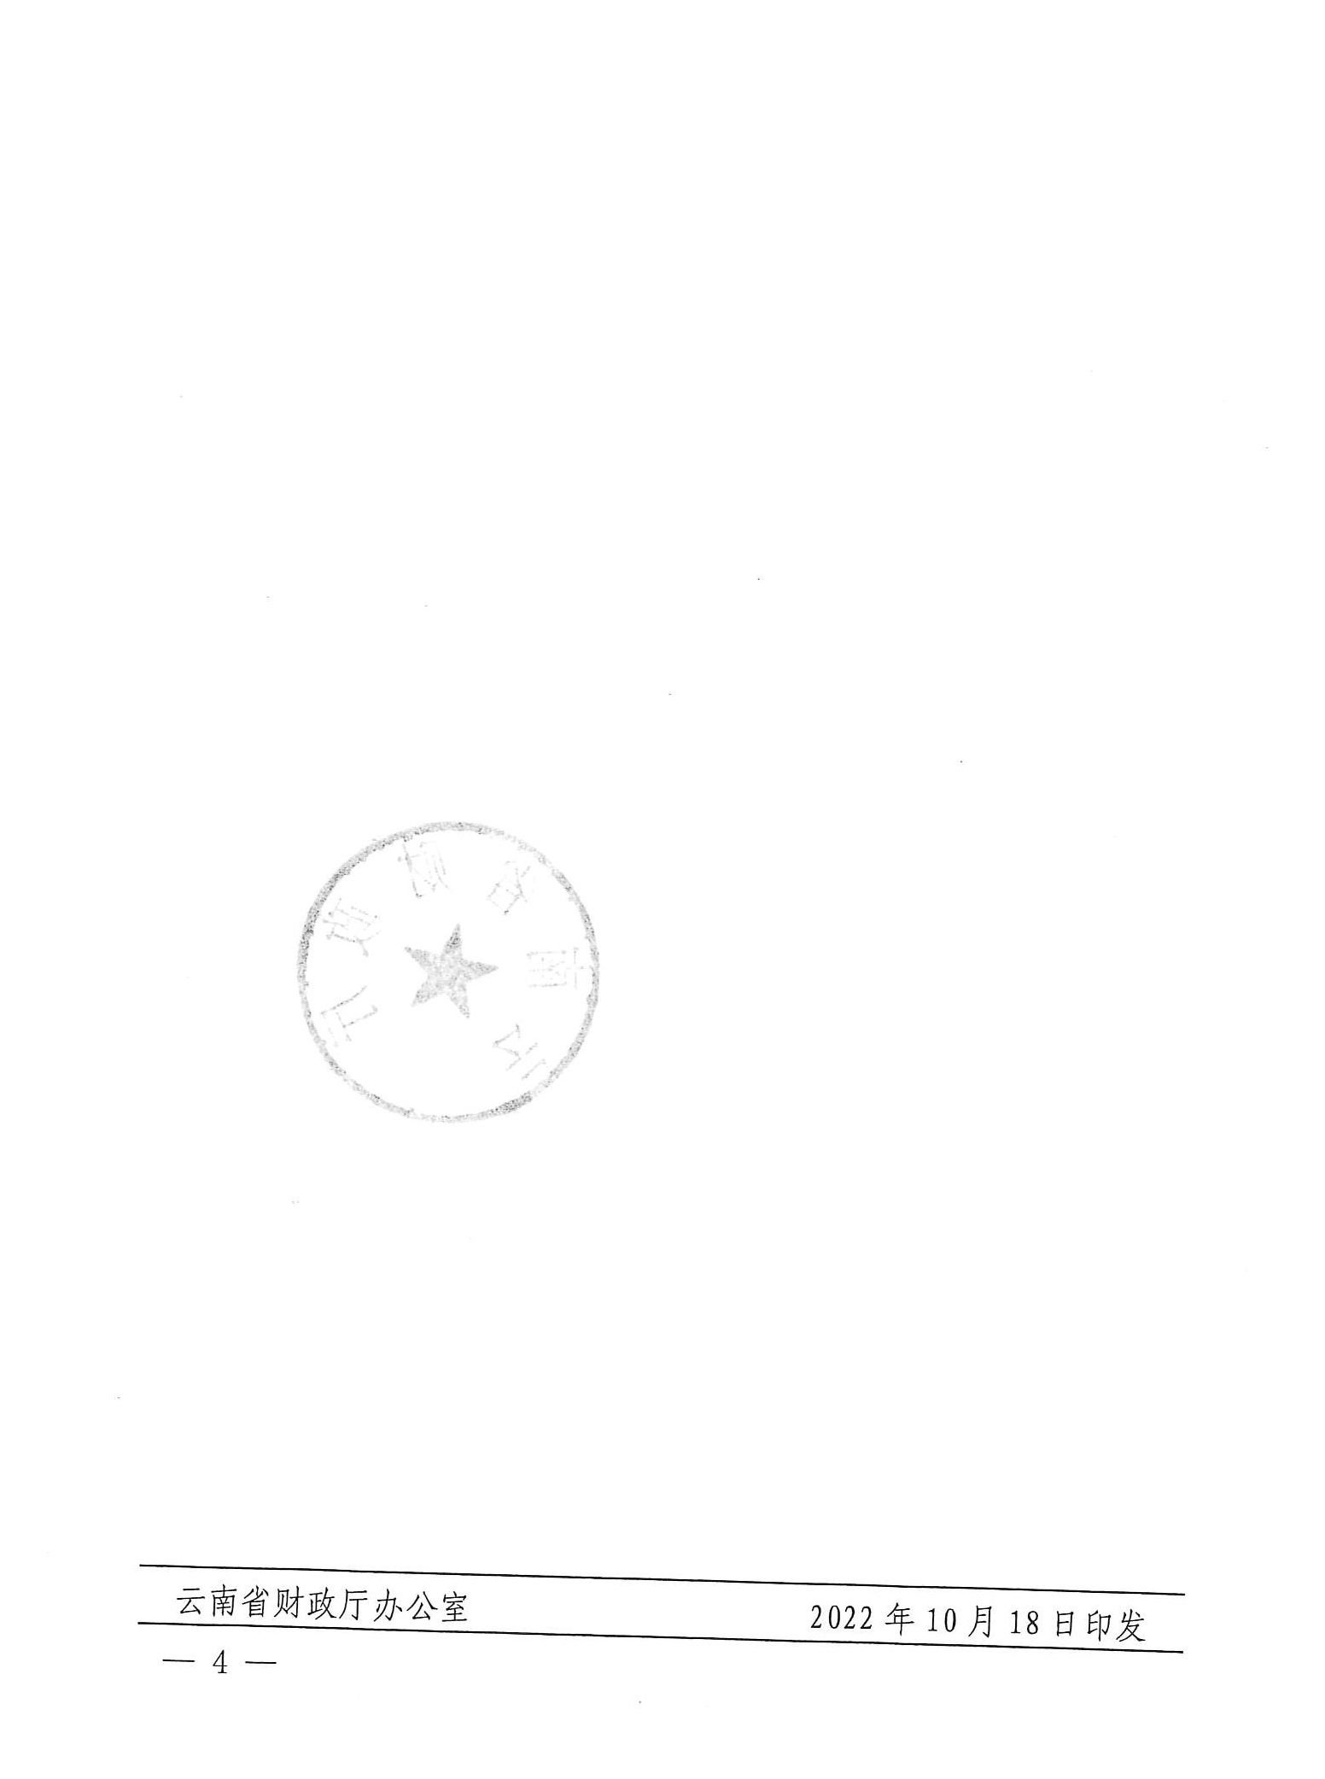

玉溪市财政局办公室 2022年11月4日印发

